Birimi | Araştırma Destek Koordinatörlüğü
Unvanı/Ad-Soyad | Koordinatör Yardımcısı Dr. Öğr. Üyesi Ömer ÇÖLOVA
Bağlı Olduğu Yönetici | Koordinatör
Yokluğunda Vekâlet Edecek Personel | Koordinatör Yardımcısı Dr. Öğr. Üyesi Yeliz TAŞDELEN ve Dr. Öğr. Üyesi Selin Tekin GÜVEN
Görevin/İşin Kısa Tanımı
Koordinatörlük tarafından düzenlenen toplantı, seminer, eğitim, çalıştay gibi etkinliklerin planlama ve yürütme süreçlerini koordine etmek.

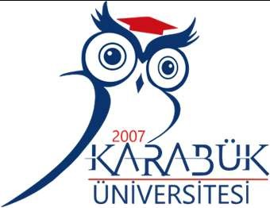 | T.C.  KARABÜK ÜNİVERSİTESİ Görev Tanımı Formu | Doküman No | KBÜ-FRM-0211
 | T.C.  KARABÜK ÜNİVERSİTESİ Görev Tanımı Formu | Yayın Tarihi | 21.07.2026
 | T.C.  KARABÜK ÜNİVERSİTESİ Görev Tanımı Formu | Revizyon Tarihi | -
 | T.C.  KARABÜK ÜNİVERSİTESİ Görev Tanımı Formu | Revizyon No | 0

Görev, Yetki ve Sorumluluklar
- Koordinatör tarafından verilen araştırma ve geliştirme faaliyetleri ile bilimsel etkinliklere ilişkin görevleri yerine getirmek, bu süreçlerin yürütülmesini sağlamak.
- Koordinatörlük tarafından düzenlenen toplantı, seminer, eğitim, çalıştay gibi etkinliklerin planlama ve yürütme süreçlerini koordine etmek.
- Araştırma Destek Koordinatörlüğünün amaç ve hedeflerine uygun olarak idari ve akademik süreçlerde koordinatöre destek sağlamak.
- Gerektiğinde araştırma projeleri, fon kaynakları, akademik iş birlikleri ve araştırma raporlarının hazırlanmasına katkıda bulunmak.
- Koordinatörün görev başında bulunmadığı durumlarda, vekâleten koordinatörlük görevini yürütmek.
- Üniversitenin araştırma performansını geliştirmeye yönelik faaliyetlerde aktif görev almak ve ilgili birimlerle iletişimi sağlamak.
- Üstleri tarafından verilecek diğer görevleri yerine getirmek.

TEBELLÜĞ EDEN | ONAY
Bu dokümanda açıklanan görev tanımını okudum, yerine getirmeyi kabul ve taahhüt ederim. | 21 / 07/ 2026  İmza
21 / 07/ 2026  İmza | 21 / 07/ 2026  İmza

